Модифицирование полиакрилатных материалов с использованием лазерных технологий для придания биосовместимых свойств
Грицаева А.В.^{1,2}, Попов И.А.^{1,2}, Булыгин Е.А.²
Студент, 2 курс магистратуры
¹Национальный исследовательский ядерный университет «МИФИ», лазерные технологии фотоники, Москва, Россия
²Институт общей физики им. А.М. Прохорова РАН, Москва, Россия
E-mail: anngritsaeva@mail.ru
Полиакрилатные изделия, получаемые из метакрилатной смолы, широко применяются в стоматологической сфере в качестве капп, зубных протезов, временных коронок и различных ортодонтических конструкций [1]. Такие материалы вызывают большой интерес ввиду хорошей цитосовместимости, долговечности и простоты использования. Однако в случае недостаточной полимеризации полиакрилатные изделия могут оказывать токсический эффект на окружающие клетки и ткани полости рта. Таким образом для повышения биосовместимости и снижения цитотоксичности используют различные способы модифицирования поверхности изделий, включая нанесение биоактивных покрытий, кислотное травление, пескоструйную обработку, плазменную модификацию. Одной из эффективных и прецизионных техник создания микрорельефа на поверхности полиакрилатных изделий является лазерное излучение [2]. В нашей работе с помощью фотонных технологий получены два вида узора на поверхности полиакрилатных образцов и исследовано воздействие материалов с модифицированной поверхностью на клеточные культуры.
Лазерная обработка поверхности полиакрилатных материалов позволила нам получить два вида геометрических узоров: Ⅰ узор – борозды средней ширины 75 мкм, находящиеся на расстоянии в среднем около 45 мкм друг от друга; Ⅱ узор - пятна диаметром 30 мкм, расположенные вдоль материала на расстоянии 80 мкм друг от друга. С помощью методов МТТ-теста и флуоресцентной микроскопии нами была проанализирована цитотоксичность на клеточных культурах фибробластов селезенки человека. По результатам биологических экспериментов выявлено, что лазерная модификация поверхности не оказывает негативного влияния на клеточную жизнеспособность: доли жизнеспособных клеток в культуре имеют высокие значения (>90%) как для необработанных лазером материалов, так и для образцов с модифицированной поверхностью, и статистически значимых различий между исследуемыми группами не наблюдается. В свою очередь, сканирующая электронная микроскопия позволила нам оценить пролиферативную активность фибробластов на экспериментальных образцах. Установлено, что по прошествии 96 часов культивирования образцы с геометрическим узором Ⅰ демонстрируют улучшенную адгезию клеток и снижение контактного цитостатического действия по сравнению с необработанным материалом и образцом с геометрией Ⅱ (рис. 1).
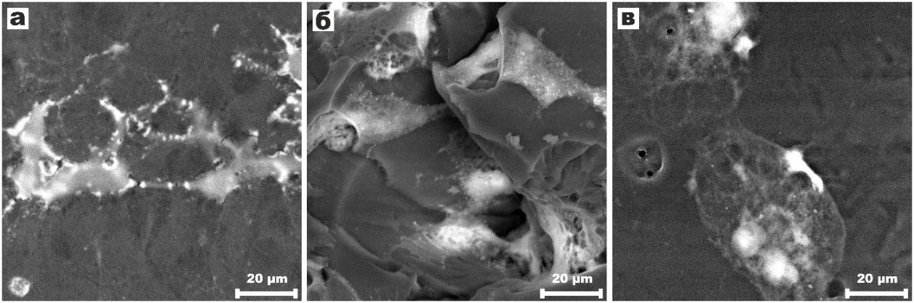
Рис. 1. СЭМ-изображения для фибробластов селезенки человека на поверхности (а) необработанного лазером образца; (б) материала с узором 1 и (в) образца с узором 2
Проведенное исследование показало, что лазерная обработка поверхности полиакрилатных изделий существенно увеличивает адгезионную активность клеток, способствуя повышению биосовместимости материалов и снижению их токсического воздействия на биологические объекты.
Литература
1. Alqutaibi A. Y. et al. Polymeric denture base materials: a review // Polymers. 2023. Vol. 15. №. 15. P. 3258.
2. Prieto M. V. et al. The effect of femtosecond laser treatment on the effectiveness of resin-zirconia adhesive: An in vitro study // Journal of lasers in medical sciences. 2016. Vol. 7. №. 4. P. 214.

